Министерство науки и высшего образования Российской Федерации

Федеральное государственное бюджетное образовательное учреждение  
высшего образования   
«Алтайский государственный технический университет им. И. И. Ползунова»

Факультет информационных технологий

Кафедра прикладной математики

Отчет защищен с оценкой _____

Преподаватель _____________

(подпись)

«___» ____________ 2022 г.

Отчет

По лабораторной работе №3

по дисциплине «**Математическая логика и теория алгоритмов** – 5 семестр»

Студент группы ПИ-02 Чередов Р.А.

Преподаватель Лодейщикова В.В.

Барнаул 2022

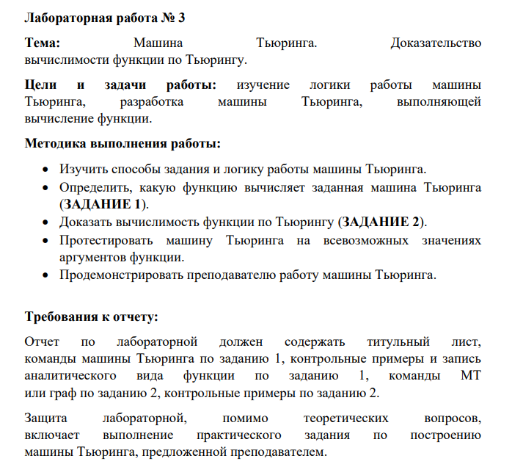

Вариант:17

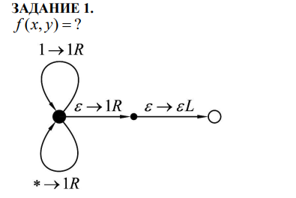

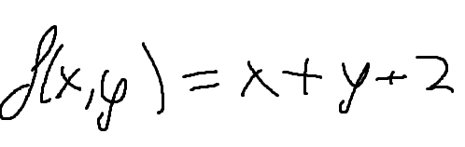

X=3 y=2

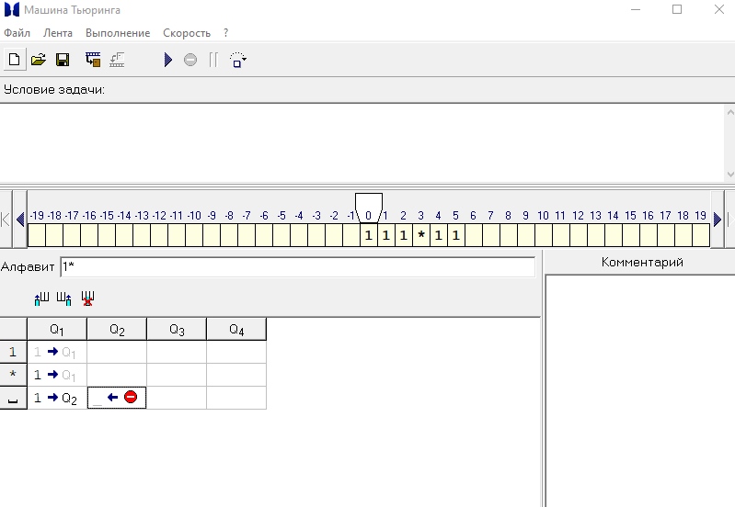

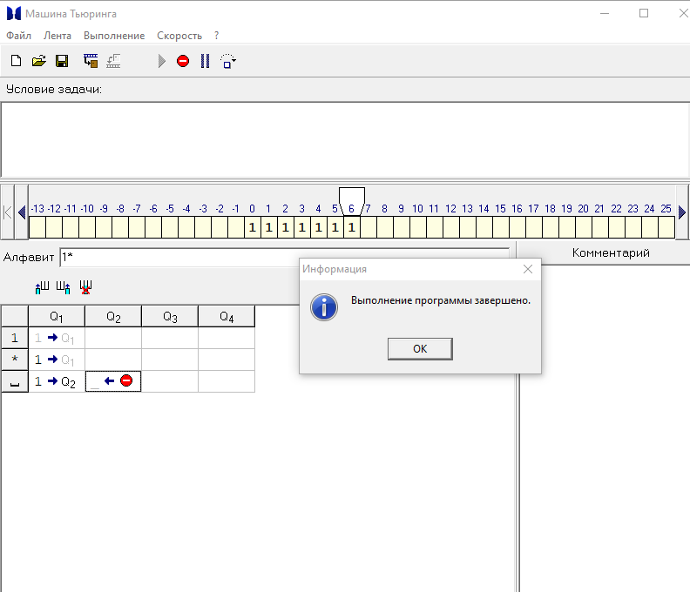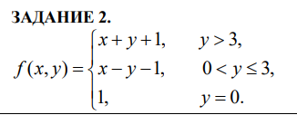

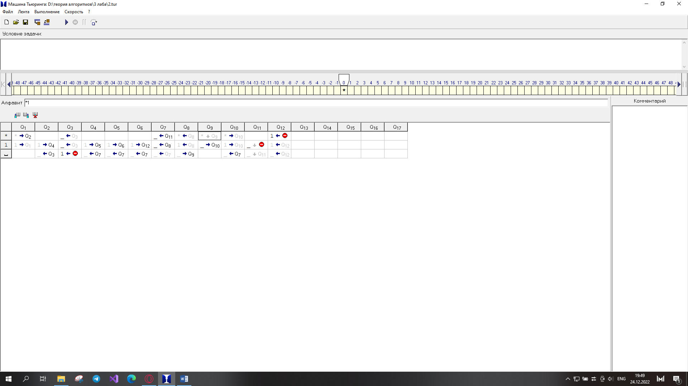

X=1 y=4

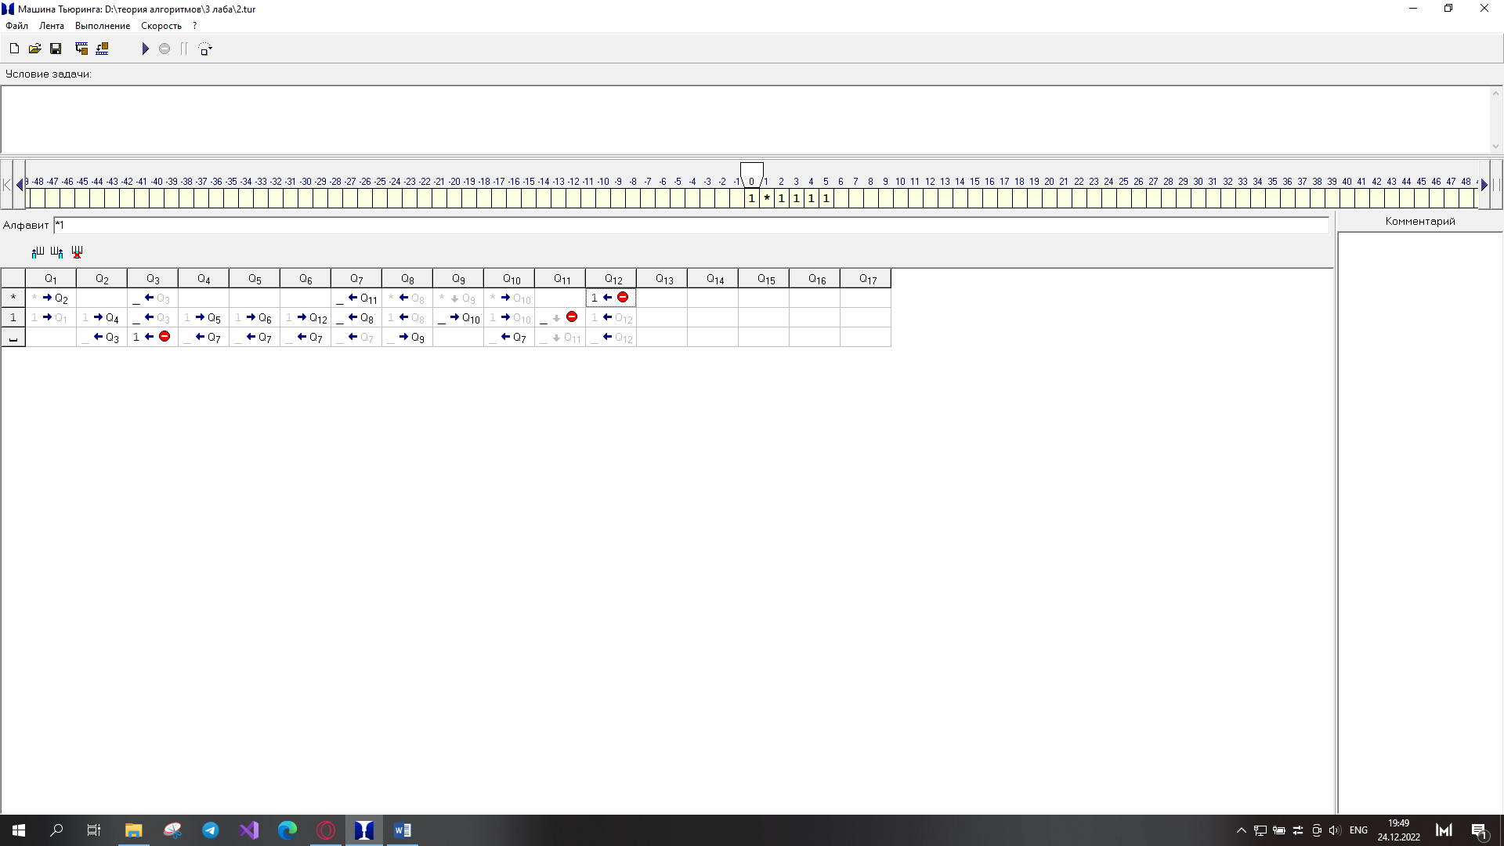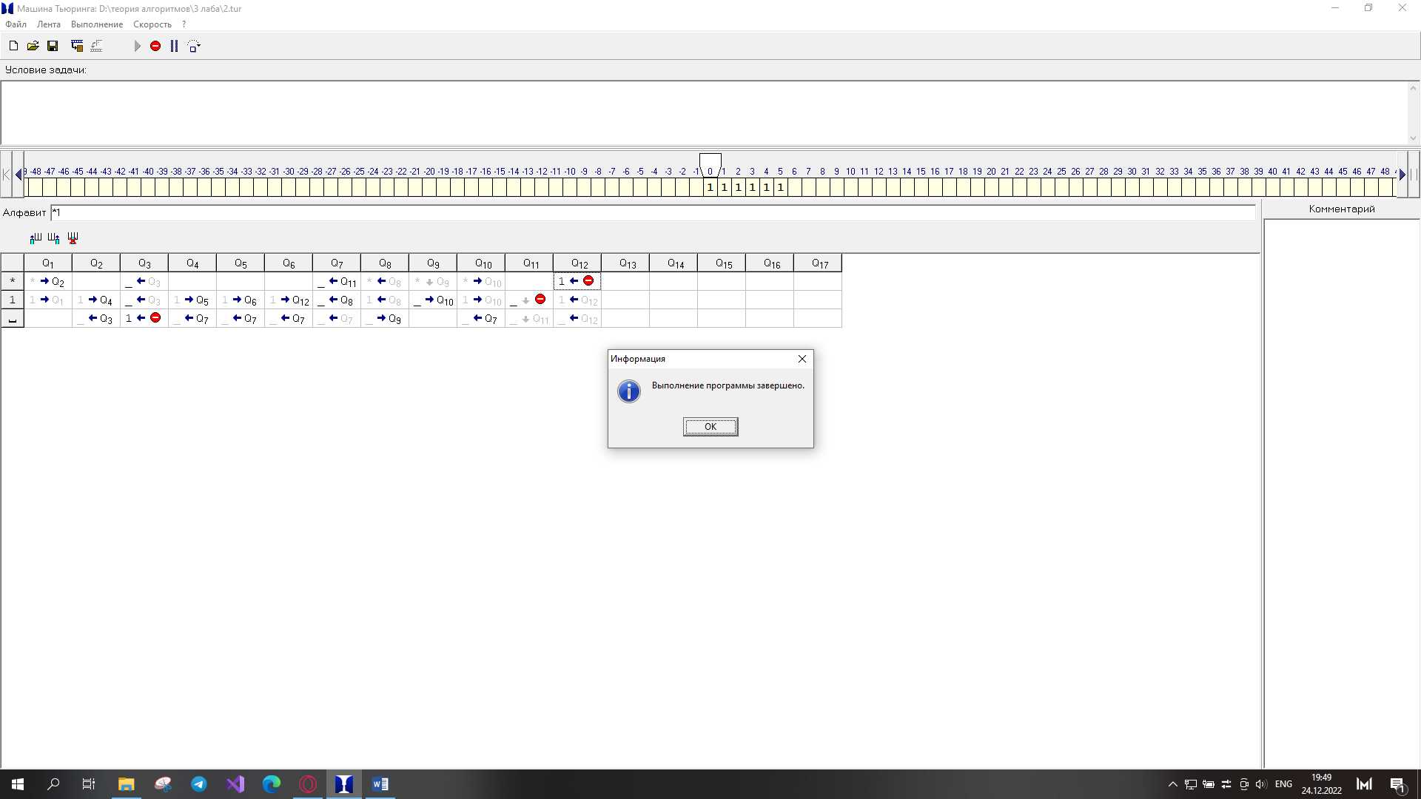

X=3 y=2 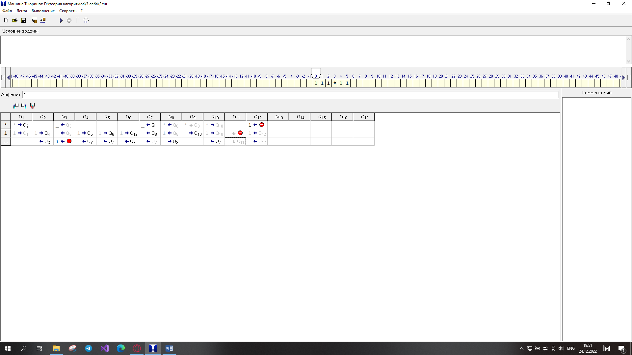 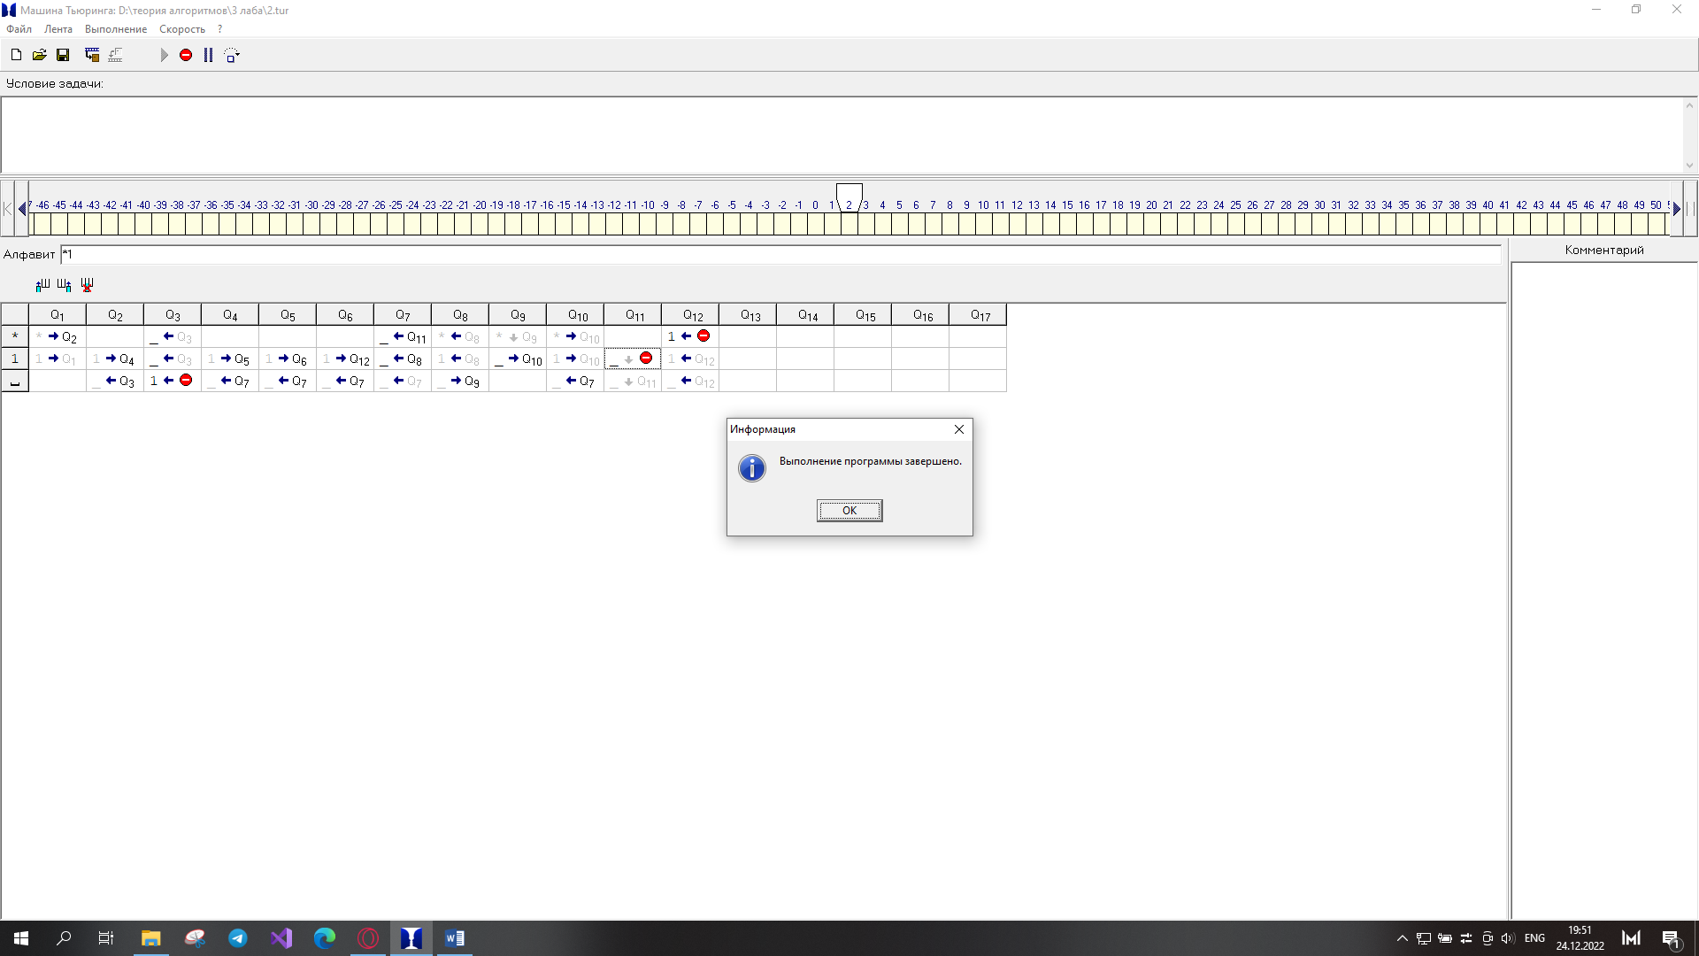

X=4 y=0 